WIP

Hearts Of Iron IV
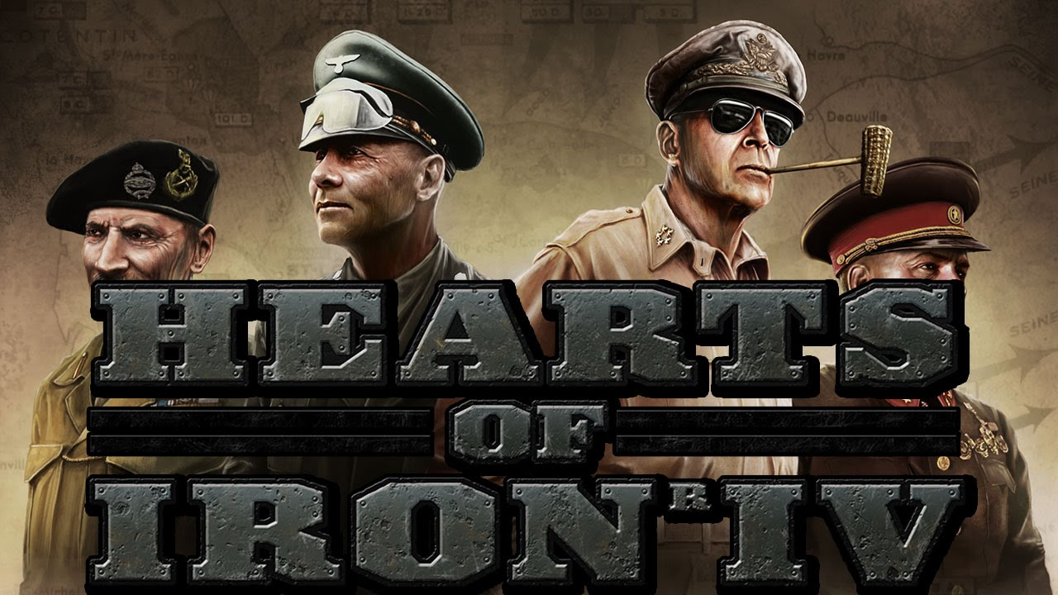
Genre | Grand Strategy
Publikationsjahr | 2016
Entwickler | Paradox Interactive
Analyse von: | Julian Maier
Gameplay as Soviet Union
Hearts Of Iron IV ist ein groß angelegtes Strategiespiel und die vierte Installation der Hearts Of Iron Reihe. Das Spiel startet 1936 und dauert bis 1950, damit findet das Spiel im Zweiten Weltkrieg statt. Der Spieler wählt zu Beginn ein Land und hat die Aufgabe dieses Land durch den krieg zu führen. Dabei kann er historischen Ereignissen folgen, er kann aber auch ahistorische Szenarien kreieren und über einen Fokusbaum andere Regierungsformen (Demokratie, Kommunismus, Monarchie etc.) annehmen. Das Spiel hat an sich kein Ziel, der Spieler setzt sich diese selbst. Das kann von der Rekreation historischer Ereignisse bis zu Herausforderungen wie „Besiege das dritte Reich als Polen“ alles sein.

1. Soundbeschrieb im Überblick
Da das gesamte Gameplay von HOI4 auf der Weltkarte und in UI Menüs auf dieser Karte stattfindet , hat das Sounddesign gewisse Herausforderungen dabei einerseits passend und informativ und andererseits nicht zu repetitiv zu sein. Dieses Problem wurde für Musik und Soundeffekte unterschiedlich gelöst. Die Musik funktioniert mit einer Art Radiosystem in dem verschiedene Tracks hintereinander Abgespielt werden. Spieler können sich auch extra Tracks als DLCs herunterladen. Die Musik hat allgemein die Aufgabe eher im Hintergrund zu bleiben und ein Ambiente zu schaffen, das Spiel verändert sich ohne Musik kaum.
Sounds hingegen legen viel mehr Wert auf die Informativität von sich selbst. Sie lassen sich grob in UI/Interface-Sounds und Benachrichtigungssounds aufteilen. UI-Sounds geben dem Spieler Hinweis auf was für eine Art von UI der Spieler gerade geklickt hat.

2. Soundeffekte

2.1 UI
Bei der Navigation durch die Ingame-Menüs ist der Sound generell recht zurückhaltend. Das liegt wohl daran, dass der Spieler diese Menüs sehr viel navigiert und zu aufdringliche Sounds schnell nervig werden würden.
UI Click | ui_menu_over.wav
Pause Click | ui_pause_button_01.wav
Menu Click | click_menu.wav

2.2 Benachrichtigungen
Die Benachrichtigungssounds richten sich stark danach wie wichtig die fragliche Benachrichtigung ist und vor allem was für eine Art von Quelle diese Benachrichtigung hat. .
Forschung Beendet | research_complete_01.wav
Diplomatische Benachrichtigung | diplomatic_notification_01.wav
Research Complete | research_complete_01.wav
Eine Ausnahme bei der der Sound für den diplomatischen Vorschlag anders ist, ist der Waffenruf eines Verbündeten. Das liegt daran, dass dies eine wesentlich wichtigere und dringlichere Entscheidung ist als die meisten anderen diplomatischen Interaktionen.
Ruf zu den Waffen | get_call_to_arms.wav
Ein weiteres gutes Beispiel dafür wie der Sound die Relevanz von Aktionen und Benachrichtigungen wiederspiegelt, ist der Sound für eine Kriegserklärung. Dieser Unterscheidet sich je nachdem ob der Spieler den Krieg erklärt oder das Ziel einer Kriegserklärung ist.
Spieler erklärt Krieg | player_declare_war_01.wav
Feind erklärt Krieg | enemy_declare_war_01.wav
Die Kriegserklärung die vom Feind ausgeht ist fast doppelt so lange und auch „aggressiver“ als diejenige die vom Spieler ausgeht. Das liegt daran, dass der Spieler, falls er selbst den Krieg erklärt, ja nur ein Audiofeedback zur Bestätigung braucht. Ist er das Ziel einer Kriegserklärung muss er aber gewarnt werden und muss sich vermutlich auf einen harten Kampf einstellen. Deshalb ist die Sirene sehr viel länger und wird mit Gewehrfeuer und einem lauten Knall zu Beginn begleitet um den Spieler „aufzuwecken“.

3. Sound im Raum
Da das gesamte Spiel auf der selben Karte stattfindet, ist Navigation wo man sich befindet nur begrenzt nötig und möglich, höchstens welches Land gerade gespielt wird kann kann so untermalt werden. Das kann einerseits über Musik geschehen, passiert aber auch über die Barks der Soldaten welche in der entsprechenden Landessprache sind.
Stimmen Verschidener Nationen
Da das gesamte Spiel auf der selben Karte stattfindet, ist raumbezogener Sound recht schwierig implementierbar und wenig vertreten. Bewegt der Spieler Truppen oder Schiffe spielt jeweils ein anderer Sound der impliziert, welche Art von Einheit angewählt ist und ob sie sich bewegen. Bei einer Landeinheit hört man etwas was an marscherende Truppen erinnert während man bei Schiffen eher Hafengeräusche hört.
Truppen Anwählen | select_army_01.wav
Schiffe Anwählen | select_navy_01.wav
Truppen Bewegen | move_order_army_01.wav
Schiffe Bewegen | move_order_fleet_01.wav
Als Hilfestellung für den Spieler wird, falls die angewählte Armee besondere Einheiten wie z.B. Panzer auf Land und U-Boote auf See beinhaltet, ein angepasster Sound abgespielt der den Spiele informiert
Panzer Anwählen | select_tank_01.wav
U-Boot Anwählen | select_submarine_01.wav

4. Fazit
Das Ziel der Informationsübermittlung wird von EU4 wie ich finde gut gemeistert. Größere Ereignisse werden mit besonderen Sounds begleitet und die Art des Sounds lässt den Spieler gut einschätzen ob er sich freuen oder fürchten sollte. Wozu der Sound weniger beiträgt ist Immersion. Sicher, es gibt Geräusche die die Umgebung simulteren wie zum Beispiel Mövenschreie bei Schiffen oder schreiende Männer bei einem Gefecht, allerdings nimmt das Genre des Grand Strategy Spieles die Immersion fast schon von alleine etwas heraus. Man ist nun mal nicht mittendrin, sondern spielt Gott und managt in Vogelperspektive eine Karte. Alles in allem macht der Sound seinen Job wie ich finde allerdings gut, er hilft dem Spieler stets in der Orientierung weiter.

5. Vergleich zu Europa Universalis IV
Sowohl EU4 als auch Hearts of Iron 4 (HOI4) sind Grand Strategy Spiele von Paradox Entertainment und sie funktionieren nach einem ähnlichen Prinzip: Der Spieler steuert ein Land und managt alle Aspekte dieses Landes. Der einzige Unterschied ist, dass EU4 von 1444-1821, also vom Spätmittelalter bis zu den Napoleonischen Kriegen reicht, während sich HOI4 mit der Zeitspanne von 1936-1950 im zweiten Weltkrieg abspielt. Dementsprechend sind auch viele Mechaniken angepasst, das Grundkonzept ist aber sehr ähnlich.
Da beide Spiele nur auf einer Karte und in Menüs stattfinden, sind die Ansprüche an den Sound sehr ähnlich. UI-Sounds sind ähnlich strukturiert und wichtige Sounds sind aufdringlicher. Der Hauptunterschied ist, dass HOI4s Sounds wesentlich moderner wirken was wohl am Setting liegt. Während EU4 oft Versucht Assoziationen mit dem Zeitalter der Entdeckung, Religion und Ähnlichen zu wechen, hört sich HOI4 wesentlich mechanischer an und erinnert oft an Fabriken. Eine Sache die bei HOI4 wesentlich präsenter ist als bei EU4 sind „Barks“ also Ausrufe von einzelnen Soldaten wenn sie auf der Karte angewählt werden. Das liegt wohl daran, dass HOI4 einen noch stärkeren Fokus auf Krieg hat als EU4, da das Setting im zweiten Weltkrieg dies nun mal sehr in den Vordergrund stellt und der Ökonomieaufbau und Ähnliches etwas weniger vertreten ist.

